TALLER 2 CALCULO MULTIVARIADO 2013 A
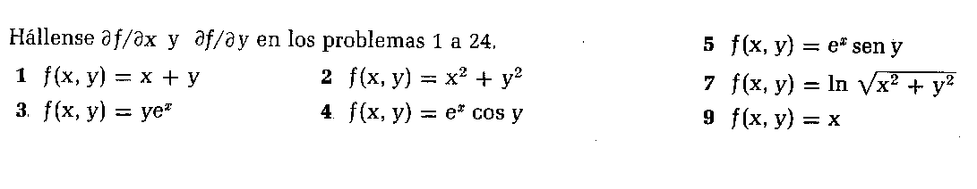
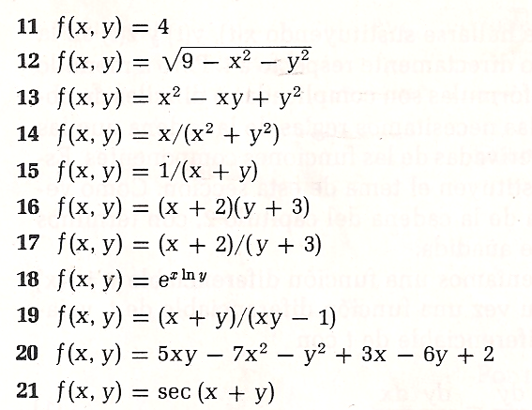
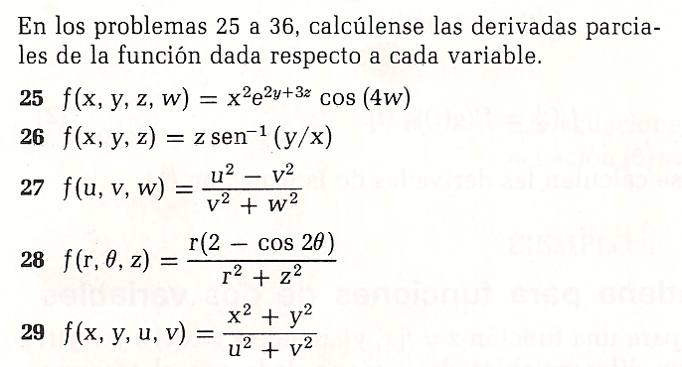

30. $z=f\left(x,y\right)= x^{2}-4xy+3y^{2}$
31. $z=f\left(x,y\right)= xye^{-xy}$
32. $z=f\left(x,y\right)=e^{-3x}cosxy$
33. $z=f\left(x,y\right)=x^{2}yln\sqrt{x-xy}$

